**ТЕМА 6**

**ОРГАНІЗАЦІЯ ЗБЕРІГАННЯ ЕЛЕКТРОННИХ ДОКУМЕНТІВ**

Здатність захистити свою інформацію від сторонніх осіб і запобігти її випадкову втрату відіграють важливу роль. Збереження інформації дуже важлива як для простого користувача, так і для підприємств. Для зберігання даних в електронному вигляді використовуються різноманітні пристрої, деякі з яких відрізняються високою надійністю. Зберігання інформації – найважливіша запорука розвитку людського суспільства, переймання знань й руху вперед. Це помітно як на глобальному рівні, так і на рівні конкретної людини або підприємства. Кожному сьогодні доводиться якось по-своєму вирішувати питання, пов'язані зі збереженням цифрових файлів. На щастя, для цього є чимало спеціальних пристроїв і накопичувачів. Але чи всі рішення, девайси і носії можуть бути визнані по-справжньому надійними? Як не прикро констатувати цей факт, – далеко не всі способи зберігання даних гарантують повну безпеку і, тим більше, зручність.

На електронних носіях в цифровому вигляді, у формі, яка дозволяє здійснити перевірку, необхідно зберігати первинні документи та перелік файлів звітності. Для оподаткування платники податків мають вести облік витрат, доходів та інших фактів, які відносяться до об’єктів оподаткування чи податкових обов’язків, на підставі фінансової звітності, первинних документів, документів, які мають відношення до обчислення і сплати податків та зборів, що передбачені законом. Самі платники податків обов’язково мають забезпечити зберігання вище згаданих документів та документів, які мають відношення до виконання вимог закону.

**Способи зберігання електронних документів**

Зберігати електронні документи, в першу чергу, потрібно захищено. З основних способів можна виділити три, які передбачають будь-яку кількість користувачів архіву та електронних документів:

1. Хмарне зберігання – доступне лише за наявності інтернету, проте є захищеним. Доступ до нього надає провайдер електронного документообігу з можливістю обмеження доступу за ролями та з видачею паролів.
2. Локальне зберігання – вважається найпростішим, адже представляє собою папку на робочому столі комп’ютера. Зручний він тим, що всі мають до нього доступ, проте видаляти файли може тільки координатор такого зберігання. Також завантажувати файл у архів необхідно за чіткими правилами, проте гарантій безпеки такий спосіб зберігання не дає.
3. Архів системи електронного документообігу – найчастіше такий спосіб використовується в цілях зберігання внутрішнього документообігу, проте його можна використовувати і в зовнішніх цілях. Такий архів надійний, доступ до нього також можна обмежити за ролями до певних документів.

**Що повинна забезпечувати система електронних документів**

В першу чергу, архів електронних документів, здавалось би, мав би просто забезпечувати зберігання даних. Проте, враховуючи використання документів в зовнішніх звітах, перевірках, юридичних запитів, вони мають відповідати ряду вимог в процесі їх зберігання:

* Доступність до документу через посилання;
* Формат документа, який такий же читабельний, як і друкований;
* Постійне переформатування документу для зберігання його актуального формату з огляду на зміни в системах електронного обміну;
* Маркування документів для їх ідентифікації та швидкого пошуку в архіві.

**Скільки можна зберігати електронні документи**

Строк зберігання електронних документів на електронних носіях інформації повинен бути не меншим від строку, встановленого законодавством для відповідних документів на папері. Так, документи бухгалтерії необхідно зберігати строком не менше ніж 5 років – рахунки-фактури, накладні, акти. Угоди потрібно зберігати від 5 до постійного їх утримання – контракти, додаткові погодження, додатки. Інші документи в середньому мають знаходитися в архіві близько 5 років – довідки, листи, специфікації.

Так, залежно від змістового наповнення виокремлюють такі терміни зберігання: 1 рік; 3 роки; 5 років; 10 років; 75 років; постійно.

При цьому варто пам’ятати, що стосовно бухгалтерських документів, реєстрів та звітної документації строк зберігання встановлюється (з урахуванням терміну забезпечення ревізії) з 1 січня року, наступного за роком закінчення справи щодо процесу діловодства.

**Що таке електронний архів та як його створити**

**Електронний архів, система електронного архіву** - система структурованого зберігання електронних документів, що забезпечує надійність зберігання, конфіденційність і розмежування прав доступу, відстеження історії використання документа, швидкий і зручний пошук.

**Електронний архів відноситься** до класу систем управління корпоративним контентом (Enterprise Content Management). Безліч організацій приходить до його впровадження через використання мережевих папок загального користування, але ще не будучи готовими до впровадження систем електронного документообігу, часто громіздких і складних, тому електронні архіви позиціонують як основу документооборота.

**Правові норми у сфері діяльності електронних архівів**

Зберігання інформації та документів є одним із найвідповідальніших етапів в циклі інформаційної діяльності. Зберігання документів суворо регламентовано законодавством, особливо, якщо це стосується документів виключної суспільно-економічної цінності.

Діяльність аудіовізуальних та електронних архівів розвивається в рамках інформаційного типу суспільних відносин. В якості головної організаційної завдання поширення відомостей, що мають соціально значуще зміст.

До початку 90-х років об'єктом законодавчого регулювання були тільки КФФД в якості частини ГАФ. Але в міру розвитку інформаційних технологій електронні архіви, які включають у себе програмні ресурси, бази даних та інші групи ресурсів, стали значущим об'єктом законодавчого регулювання і навіть більшою мірою в сфері законотворчого управління.

У рамках юридичного забезпечення аудіовізуальних та електронних архівів основними суб'єктами правовідносин є засоби масової інформації, архіви і в меншій мірі фізичні особи. У ряді спеціальних законодавчих актів у якості суб'єкта правових відносин виступає держава. Це стосується області створення, зберігання і використання тих електронних ресурсів, які можуть містити важливі відомості з точки зору забезпечення державної безпеки. Основний для законодавчої практики є визначення архівів як інформаційних систем. У цій якості архіви включають в себе: Інформаційні ресурси (носії первинної і вторинної документної інформації); Інформаційні технології (засоби, що забезпечують збереження документів, забезпечення опису та доступу до документів).[1]

Саме як інформаційних систем аудіовізуальні та електронні архіви стають об'єктом і складовою частина інформаційних відносин.

Усі юридичні особи, незалежно від форм власності, повинні застосовувати спеціальний Порядок роботи з електронними документами у діловодстві та їх підготовки до передавання на архівне зберігання, затверджений наказом Мін’юсту від 11.11.2014 р. № 1886. На цей документ слід особливо звернути увагу, адже він містить різноманітні вимоги, зокрема щодо:

– найменування файлів електронних документів;

– найменування файлів електронних облікових документів;

– найменування файлів архівних електронних документів.

Серед іншого установи зобов’язані створювати документи постійного та тривалого (понад 10 років) зберігання у двох формах – паперовій та електронній.

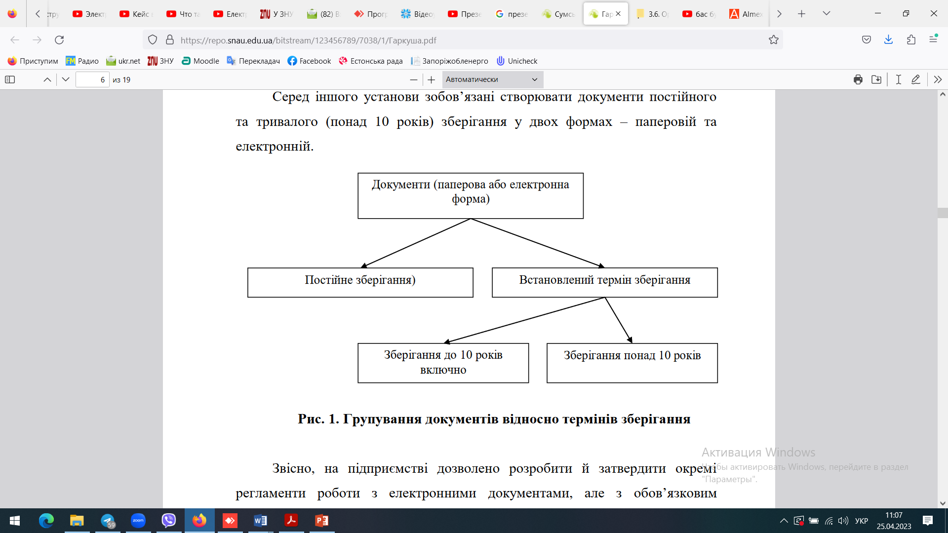

Рис. 1. Групування документів відносно термінів зберігання

**Основні функції**

Впровадження такої системи перш за все починається з потреби структурувати електронну інформацію, незалежно від того, текстові чи це документи, мультимедіа або графіка: підписані контракти, первинна фінансова, а також технічна та проектна документація.

**Електронний архів включає наступні базові функції:**

- управління документами та ієрархічною структурою архіву (check-in/check-out, безпека, управління сервісами, призначення документами атрибутів);

- іміджінг документів (оцифровка, трансформація, подання до різних форматах паперових документів);

-потоковий ввід - прискорення занесення великого масиву типових і різнорідних документів в систему;

-управління Web-контентом;

- системи повідомлень, що дозволяють користувачам обмінюватися повідомленнями, а також призначати завдання й відстежувати статус їх виконання.

**Залежно від різновиду системи архіву та її призначення, з'являються специфічні функції, наприклад:**

- для систем автоматизації архівного діловодства - формування та оформлення архівних справ, автоматичне формування номенклатури справ, облік і контроль використання справ;

- для архівів нормативно-технічної документації - функція актуалізації, що нагадує користувачеві про необхідність перевірити актуальність поданого в системі стандарту;

- для архівів фінансової (платіжної) документації - функція вибірки, що дозволяє в найкоротші терміни вивести весь необхідний перелік документів, що вимагається, наприклад, для податкових перевірок.

**Види архіву**

Система автоматизації архівної діловодства необхідна для архівного підрозділу підприємства. Допомагає формувати архівні справи, номенклатуру справ, вести облік, контролювати дати обов'язкового зберігання і т. д.

- Електронний архів фінансової (платіжної) документації забезпечує централізований облік і зберігання електронних образів первинних фінансово-економічних документів, договорів та інших документів, що мають відношення до фінансово-економічної діяльності підприємства.

- Електронний архів проектної документації дозволяє проектним організаціям зберігати весь спектр документів, як то: креслення, кошториси, пояснювальні записки і багато іншого.

- Електронний архів нормативних документів являє собою організований каталог всіх стандартів підприємства, закуплених і (або) розроблених ним. Створення такого архіву тісно пов'язане з проблемою авторського права компаній-розробників стандартів і часто буває однією з умов проходження сертифікації.

- Електронний архів технічної документації призначений для організацій, чия діяльність пов'язана з постачанням товарів і забезпечує зберігання супутньої технічної документації (керівництва користувача, технічні характеристики та ін).

- Електронний архів юридичної документації, що містить договори і супутню документацію;

- Електронний архів кадрової документації, що використовується для зберігання особистих справ, трудових договорів, наказів і розпоряджень, інструкцій і регламентів всередині компанії;

- Електронний архів конструкторської документації дозволяє організувати доступ до копій креслень, незалежно від їх давності.

**Створення та початок роботи з електронним архівом включає в себе наступні кроки:**

1. Налаштування необхідних правил доступу та користування системою – хто має можливість переглядати, додавати чи видаляти види документів
2. Сканування паперових документів для передачі їх до електронного архіву
3. Маркування документів за певними критеріями для подальшого зручного його пошуку, наприклад – дата, серія, номер, тип
4. Робота з архівом електронних документів у компанії відповідно до заданих правил
5. Корегування переліку документів – додавання, або вилучення за необхідності
6. Знищення або зберігання оригіналів на складських площах, в залежності від необхідності компанії